- 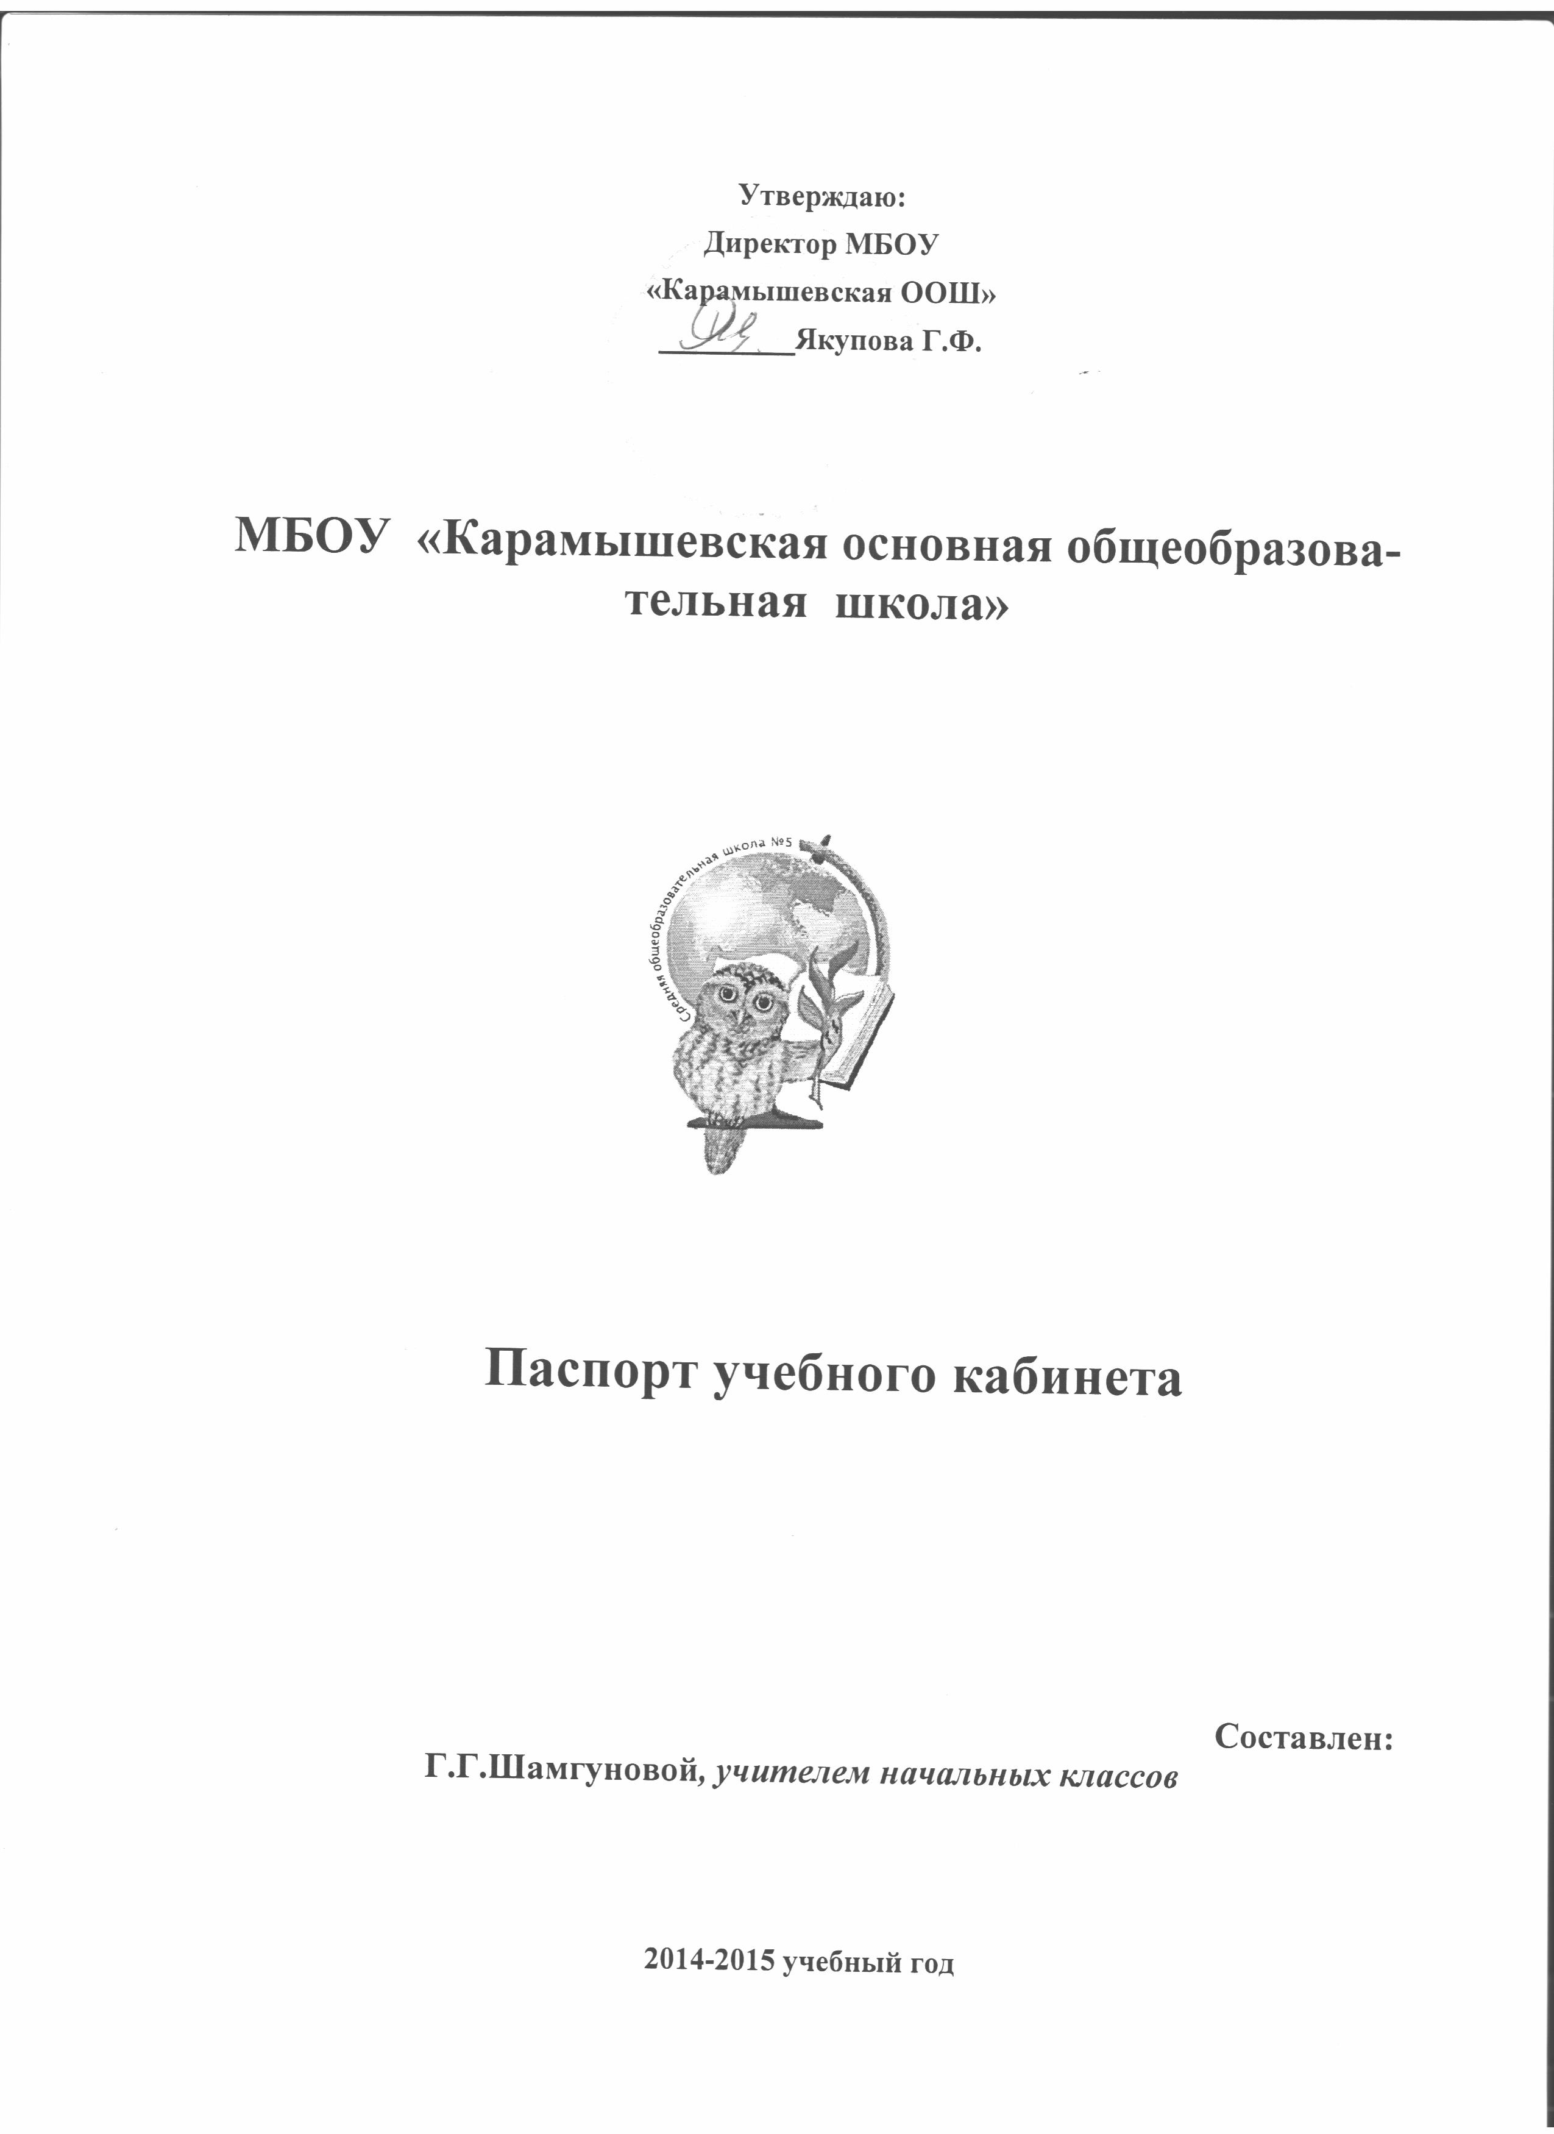Ф.И.О. учителя ответственного за кабинет ___Шамгунова Г.Г.
- Ф.И.О. работающих в кабинете:Шамгунова Г.Г.
- Класс, ответственный за кабинет: 1
- Занятость кабинета

Урок | Понедел. | Вторник | Среда | Четверг | Пятница | Суббота
1 | Русс.кий язык | Русский язык | Чтение | Рус -яз | Чтение
2 | Физкультура | математика | Матем | математика | Әйләнә
3 | Матем | Татар теле | Физкультура | Җыр | Физ.ра
4 | Әдәби уку | Технология | Әйләнә-тирә | Әдәби уку | Татар теле
5 | Инглиз |  | Рәсем

- Назначение кабинета: предназначена для организации учебно-воспитательного процесса учащихся младших классов
- Технические характеристики кабинета
1. Площадь: 38 кв.м.
2. Объем:
3. Вентиляция: 2 окна с открывающимися фрамугами.
4. Освещение: лампочки дневного освещения.
5. Инструкция по технике безопасности: имеется.
6. Электрооснащение: 2 розетки 220 В.

- Опись имущества кабинета

№ | Наименование имущества | Количество
 | Учительский стол | 1
 | Учительский стул | 1
 | Столы учебные | 4
 | Стулья ученические | 8
 | Шторы | 2
 | Шкаф | 2
 | Вешалка | 1
 | Магнитная и меловая доска | 1
 | Карнизы | 2
 | Стенды | 4

Перспективный план развития кабинета

№ | Что планируется | результат
1 | Подключение к локальной сети школы, Интернет | 2014-2015
3. | Приобретение мультимедийных учебных пособий для начальной школы | 2014-2015
4. | Расширение и усовершенствование дидактической базы кабинете
5. | Расширение и усовершенствование метдической базы функционирования кабинета
6. | Приобретение электронной доски
7. | Капитальный ремонт кабинета

Нормативно- правовая и методическая база функционирования
кабинета

Нормативно- правовая документация:
- «Закон от образовании»
- Конвенция о правах ребенка
- Концепция модернизации Российского образования до 2010 года
- Программа начальной школы
- Программа «Школа России»
Методические рекомендации по организации УВП в начальных классах (по каждому предмету)
- Варианты тематического планирования по предметам, факультативам по каждой параллели

Наглядный материал:

Измерительные выполнения образовательного стандарта по предметам начальной школы:
- Сборник контрольных работ по математике (1,2,3,4 класс)
- Сборник диктантов (1,2,3,4 класс)
- Сборник изложений (1,2,3,4 класс)
- Измерительный материал для проверки техники чтения (2-5 класс)
- Проверочные работы, разработанные учителем:

Подбор детской художественной литературы:

Мультимедийные пособия:

- Справочник классного руководителя
- Социально- психологическая работа с учащимися
- Классному руководителю
- Школа и родители
- Коммуникативная деятельность
- Экспериментальная педагогическая деятельность учителя
- Секреты русской живописи
Музыкальные диски:
- Лучшие детские песни
- Школьный вальс
- Школьные годы
- Наш учитель
- В коробке с карандашами
- Там впереди
- Песни из мультфильмов
- Песни о войне
- Классика для детей. Выпуск 1-4
- Великие произведения музыки
- Шедевры мировой музыкальной культуры
- Великие композиторы. Выпуск 1-36
- Музыка для релакса: Звуки леса, Тихий океан, Шум ветров, Зав гор.

Детские сказки
- Вошебник изумрудного города
- Аленький цветочек
- Лунная соната
- Спящая красавица
- Щелкунчик
- Карлик нос
- Франчо кузнечик
- Геракл- сын Зевса
- Волшебные крылья
- Маша и Витя против диких гитар
- В новогоднем лесу
- Хоттабыч
- Робин Гуд
- Кукла Ваня и К
- Лебединое озеро
- Марья Моревна

Содержание видеоматериалов для занятий:

Мультфильмы

- Гуси –лебеди
- Остров Сокровищ
- Падал прошлогодний снег
- Полкан и Шавка
- Приключения Васи Куролесова
- Приключения пингвиненка Лоло
- Приключения пингвиненка Лоло 2
- Приключения пингвиненка Лоло 3
- Пропавшая грамота
- Простоквашино
- Саушкин, который не верил в чудеса
- Серая шейка
- Тихая поляна
- У страха глаза велики
- Цветик-семицветик
- Часовые полей
- Чудесный колокольчик
- Буратино
- В яранге горит огонь
- Гадкий утенок
- Оранжевое горлышко
- Ореховый прутик
- Сестрица Аленушка и братец Иванушка
- Сказка о мертвой царевне и семи богатырях
- Сказка о рыбаке и рыбке
- Скоро будет дождь
- Снежная королева
- Храбрый олененок
- Царевна-лягушка
- Чудо-мельница
- Шакаленок и верблюд
- 12 месяцев
- Аленький цветочек
- Грибок-теремок
- Заколдованный мальчик
- Золотая антилопа
- Стрела улетает в сказку
- Баранкин, будь человеком!
- Незнайка учится
- Что такое хорошо и что такое плохо
- Вовка в Тридевятом царстве
- Русалочка
- Самый большой друг
- Стрекоза и муравей
- Умка
- Умка ищет друга
- А Вы друзья как не садитесь
- Айболит и Бармалей
- Детство Ратибора
- Птичка Тари
- Самый главный воробей
- Сеча при Кеженце
- Федорино горе
- Чудо-Мороз
- 38 попугаев 01-38 попугаев
- 38 попугаев 02-Бабушка удава
- 38 попугаев 03-Как лечить удава
- 38 попугаев 04-Куда идет слоненок
- 38 попугаев 05-Привет мартышке
- 38 попугаев 06-А вдруг получиться
- 38 попугаев 07-Завтра будет завтра
- 38 попугаев 08-Зарядка для хвоста
- 38 попугаев 09-Великое закрытие
- 38 попугаев 10-Ненаглядное пособие
- Фунтик все части

Художественные фильмы

- Все выпуски детского журнала «Ералаш»
- Акваланги на дне
- В. Давыдов и Голиаф
- Ох, уж эта Настя
- Республика ШКИД
- Рыжий, честный, влюбленный
- Учитель пения
- Шла собака по роялю
- Звонят, откройте дверь
- Дубравка
- Бабушкин внук
- Два дня чудес
- Каменный цветок
- Мраморный дом
- не болит голова у дятла
- Мужской разговор
- Все сказки А. Роу

